На платформе мессенджера Telegram заработал справочно-интерактивный сервис "Торговый сбор Москва"
31.01.2023
В целях повышения информированности плательщиков торгового сбора, Департамент экономической политики и развития города Москвы запустил справочно-интерактивный сервис "Торговый сбор Москва" (https://www.mos.ru/news/item/115192073/), созданный на платформе мессенджера Telegram (t.me/TorgSbor_bot).

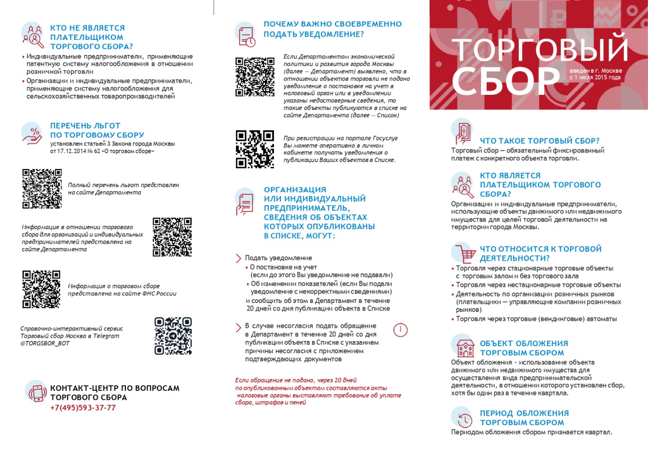

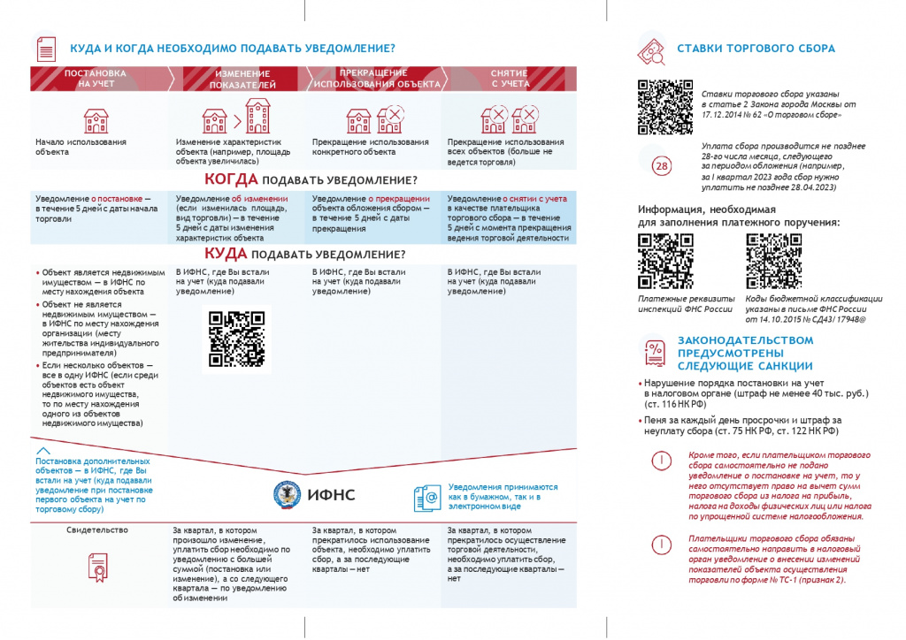

Адрес страницы: http://severny.mos.ru/presscenter/true/detail/11378946.html
Управа района Северный города Москвы

